Дистанционный курс по изобразительному и декоративно-прикладному искусству

Для студии ИЗО И ДПИ «ФАНТАЗИЯ» +
Гр. 1-19 и 2-19
На период с 21.03.2020 по 12.04.2020

Неделя | Задание
21.03.20-  29.03.20 | Выполнение фантазийных узоров в графике  (формат А3 черная гелиевая ручка, черный фломастер, черный маркер)  приложение 1
30.03.20  -05.04.20 | Выполнение фантазийного узора в цвете  (формат А3 (акварельные краски, гелиевая черная ручка, акварельные карандаши, фломастер черный)  приложение 2
06.04.20  -12.04.20 | Выполнение декоративного натюрморта с цветами и фруктами в динамике. (акварельные краски, гелиевая черная ручка, акварельные карандаши, фломастер черный)  приложение 3

приложение 1

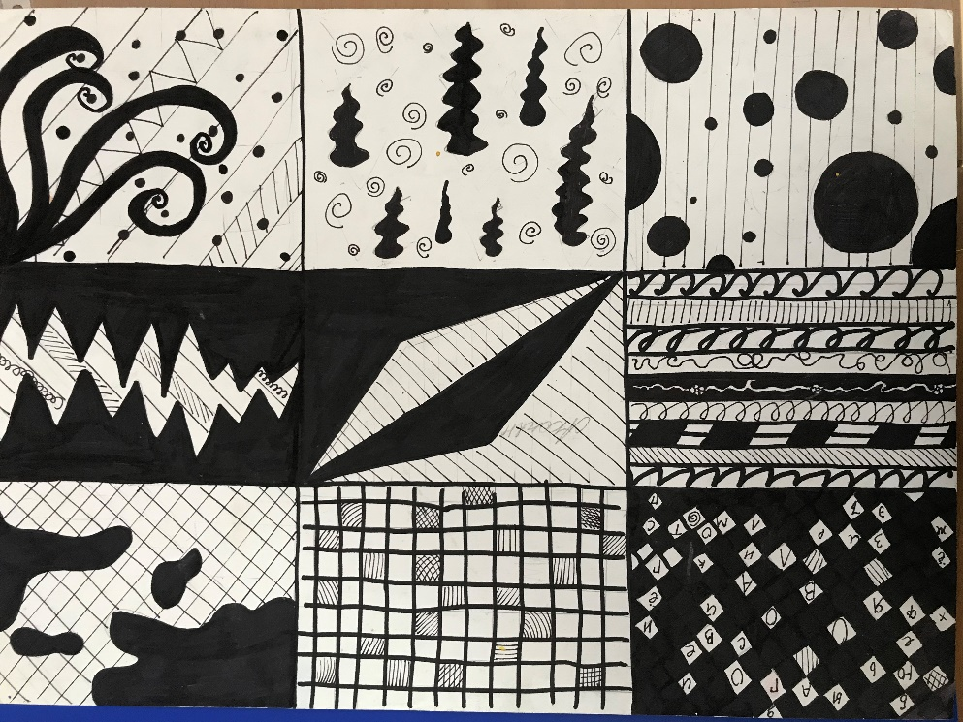
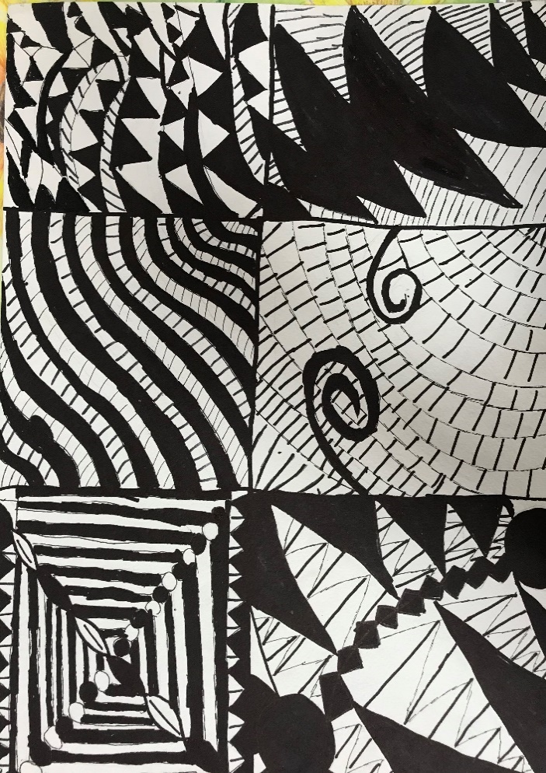

приложение 2
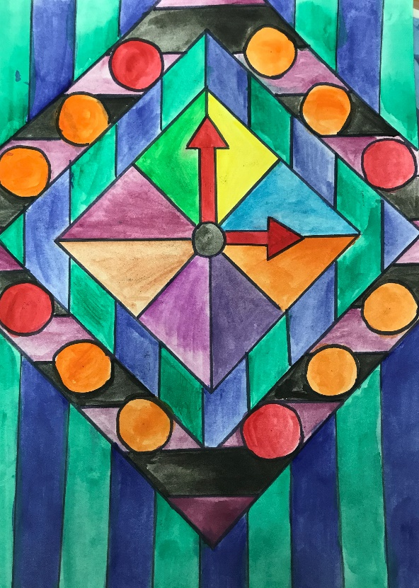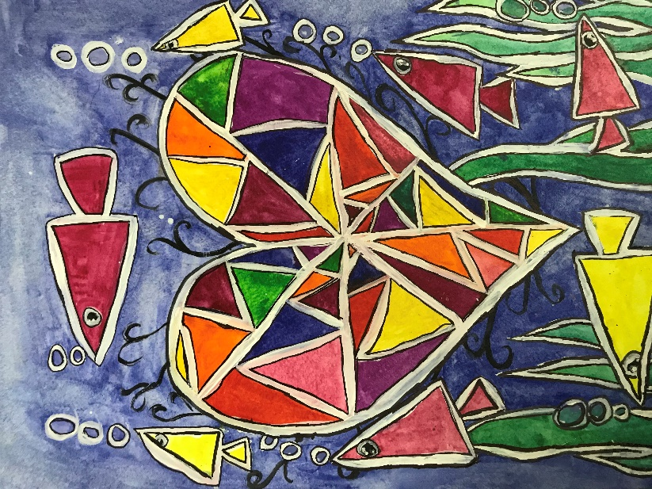

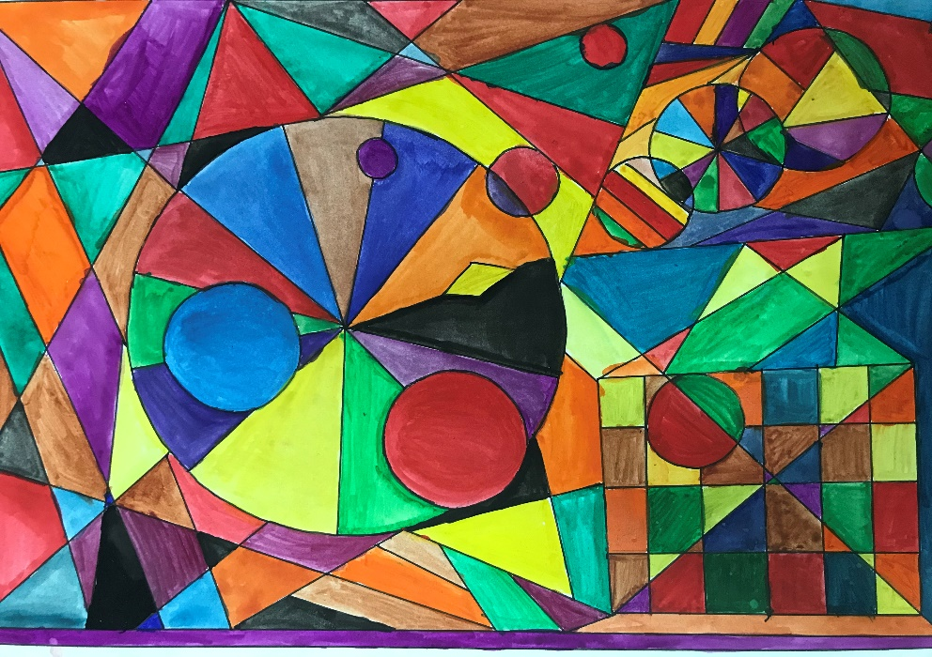

приложение 3

